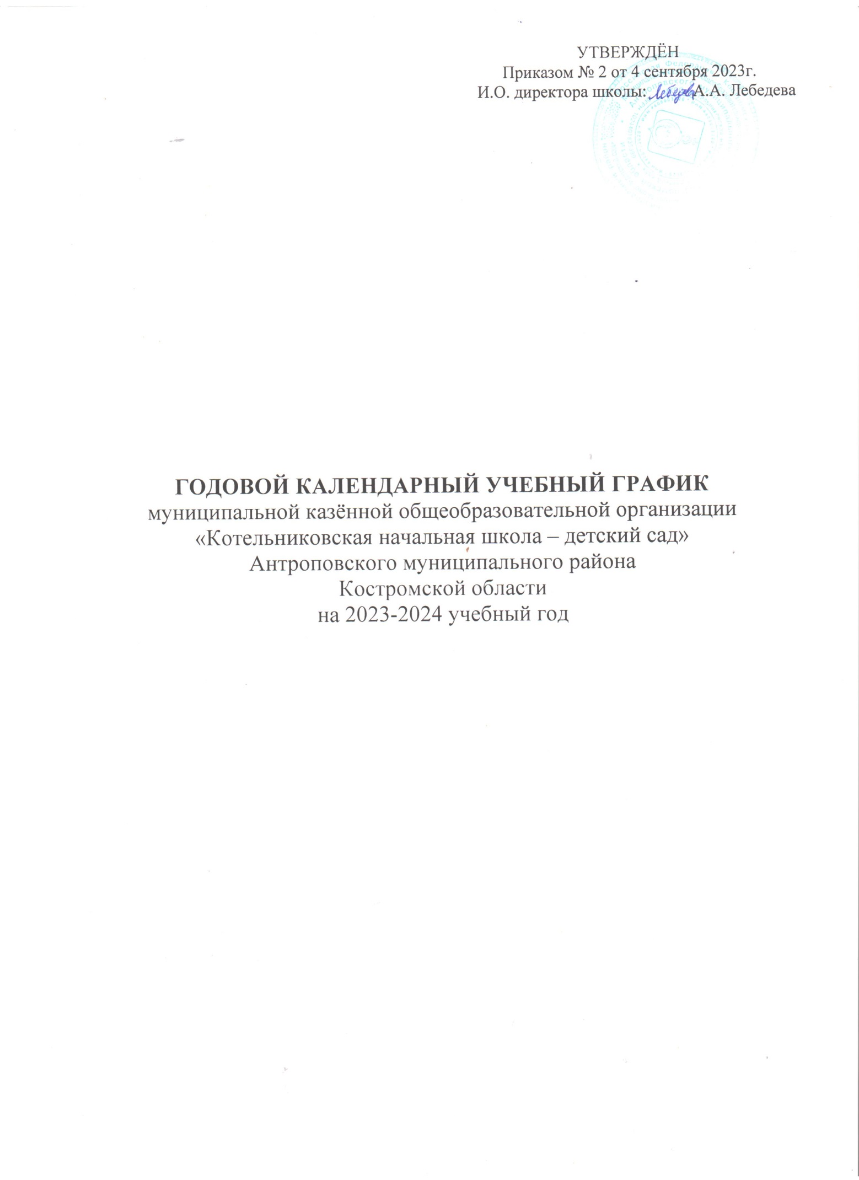

Годовой календарный учебный график МКОО «Котельниковская НШ – Д/С» на 2023 – 2024 учебный год составлен в соответствии с нормативными документами:

- Федеральным Законом Российской Федерации «Об образовании в Российской Федерации» от 29.12.2012 года № 273-ФЗ;

- Федеральным государственным образовательным стандартом (Приказ Министерства образования и науки Российской Федерации от 17.10.2013 №1155 «Об утверждении федерального государственного образовательного стандарта дошкольного образования» (Зарегистрировано в Минюсте России 14.11.2013 №30384)

- Уставом МКОО «Котельниковская НШ – Д/С»

- Основной образовательной программой дошкольного образования для воспитанников 2-7 лет

- Санитарно – эпидемиологическими нормами СанПиН 1.2.3685-21.

1. Режим работы дошкольной группы 5 дней в неделю: с понедельника по пятницу

Выходные дни: суббота, воскресенье, праздничные дни

Продолжительность рабочего времени 8.30 – 17.30 9 часовой рабочий день

В предпраздничные дни с 8.30 до 16.30

Продолжительность учебного года: 9 месяцев с 01.09.2023 г. – 31.05.2024 г.

Продолжительность летней оздоровительной работы с 1.06.2024 по 30.06.2024

1. Количество групп - 1 (разновозрастная)

Младшая – 1чел.

Подготовительная – 2чел.

1. Численность воспитанников – 3 человека

|  |  |  |
| --- | --- | --- |
| **Месяц** | **Количество недель** | **Количество рабочих дней** |
| **Сентябрь 2023** | 4 недели  1 день | 21 |
| **Октябрь 2023** | 4 недели  2 дня | 22 |
| **Ноябрь 2023** | 4 недели  1 день | 21 |
| **Декабрь 2023** | 4 недели  1 день | 21 |
| **Итого** | **17 недель** | **85** |
| **Январь 2024** | 3 недели  2 дня | 17 |
| **Февраль 2024** | 4 недели | 20 |
| **Март 2024** | 4 недели | 20 |
| **Апрель 2024** | 4 недели  2 дня | 22 |
| **Май 2024** | 3 недели  4 дня | 19 |
| **Итого** | **19 недель**  **3 дня** | **98** |

**Итого: за 2023 – 2024 учебный год 36 недель 3 дня / 183 рабочих дня**

**Праздничные нерабочие дни:**

**С 4 по 6 ноября 2023г.**

**С30 декабря 2023г. по 8 января 2024г.**

**С23 по 25 февраля 2024г.**

**С 8 по 10 марта 2024г.**

**С 28 апреля по 1 мая 2024г.**

**С 9 по 12 мая 2024года**

**12 июня 2024г.**

**С 3 по 4 ноября 2024г.**

**С 29 по 31 декабря 2024г.**

**Годовой календарный учебный график на 2023 – 2024 учебный год**

|  |  |  |
| --- | --- | --- |
| **Этап образовательного процесса** | **младшая группа** | **подготовительная к школе группы** |
| Начало учебного года | 01.09.2023 г. | 01.09.2023 г. |
| Адаптационный, повто-рение пройденного материала | 01.09.2023–08.09.2023 г. | 01.09.2023–08.09.2023 г. |
| Продолжительность учебного года  (в неделях) | 36 недель  3 дня | 36 недель  3 дня |
| Продолжительность учебной недели | 5 дней | 5 дней |
| Окончание учебного года | 31.05.2024 г. | 31.05.2024 г. |
| Летняя оздоровительная смена | С 1 по 30 июня 2024г. | С 1 по 30 июня 2024г. |
| Оценка целевых ориентиров | 04.12.2023 г.-  15.12.2023 г. | 11.09.2023 г. -22.09.2023 г. |
| 13.05.2024 г. 24.05.2024 г. | 13.05.2024 г. 24.05.2024 г. |

**Продолжительность одного образовательного занятия составляет:**

- 10 мин – для детей от полутора до трёх лет;

- 15 мин – для детей от трёх до четырёх лет;

- 20 мин – для детей от четырёх до пяти лет;

- 25 мин – для детей от пяти до шести лет;

- 30 мин – для детей от шести до семи лет.

**Продолжительность суммарной образовательной нагрузки в течение дня составляет:**

- 20 мин – для детей от полутора до трёх лет;

- 30 мин – для детей от трёх до четырёх лет;

- 40 мин – для детей от четырёх до пяти лет;

- 50 или 75 мин при организации образовательного занятия после дневного сна – для детей от пяти до шести лет;

- 90 мин – для детей от шести до семи лет.

В середине времени, отведённого на организованную образовательную деятельность, проводится физкультминутка. Перерывы между периодами организованной образовательной деятельности – не менее 10 минут.

**Организация физического воспитания**

1 младшая группа – 3 занятия в неделю по 10 мин. (в помещении)

Подготовительная к школе группа - 3 занятия по 30 мин. (1 на улице, 2 – в помещении)